r--------------------- � -



"AÑO DE LA UNIDAD, LA PAZ Y EL DESARROLLO"



MUNICIPALIDAD DISTRITAL DE YARINACOCHA



GERENCIA DE SERVICIOS PUBLICOS

ORGANO DECISOR

RESOLUCION GERENCIAL Nº 052-2023-MDY-GSP



Puerto Callao, 3 1 AGO. 1013

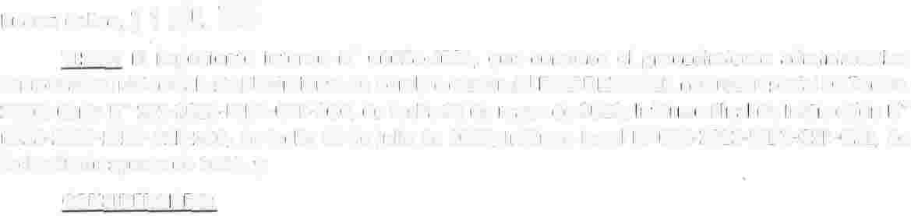

VISTO: El Expediente Interno Nº 06658-2023, que contiene el procedimiento administrativo sancionador iniciado al establecimiento de nombre comercial INKADRYWALL, con razón social SG Tecom S.A.C; Carta Nº 121-2023-MDY-GSP-SGC, de fecha 31 de mayo de 2023; Informe Final de Instrucción Nº

0038-2023-MDY-GSP-SGC, de fecha 05 de julio de 2023; Informe Legal N° 072-2023-MDY-GSP-OAL, de

fecha 28 de agosto de 2023, y; CONSIDERANDO:

Que, la Constitución Política del Perú en su artículo 194!! establece que los Gobiernos Locales, gozan de autonomía en sus tres dimensiones (Administrativo, Político y Económico); asimismo, estos Gobiernos Sub Nacionales por imperio de su propia norma especial, la Ley Orgánica de Municipalidades *Nº* 27972, en armonía con la norma antes mencionada, dispone que en efecto goza de autonomía, y que esa autonomía radica en la facultad de ejercer actos de gobierno, administrativo y de administración, con sujeción al ordenamiento jurídico;

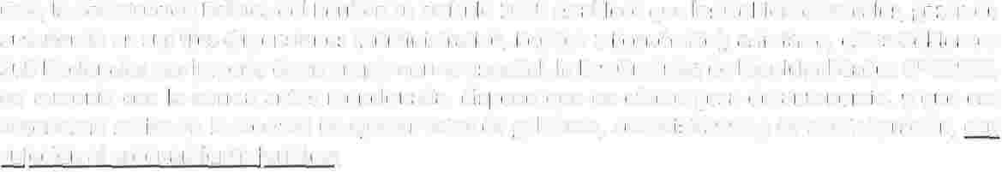

Que, en un Estado constitucional de derecho, la actuación administrativa de la municipalidad debe servir a la protección del interés general, garantizando, los derechos e intereses de los administrados, con sujeción al ordenamiento constitucional y jurídico, conforme a la finalidad establecida en el Articulo II del Título Preliminar de la Ley del Procedimiento Administrativo General - Ley N° 27444, concordante con el Articulo IV, numeral l. 1 del Título Preliminar de la acotada Ley;



Que, en virtud del artículo 39º de la Ley N° 27972 - Ley Orgánica de Municipalidades, las gerencias resuelven los aspectos administrativos a su cargo a través de resoluciones y directivas;



Que, el artículo 46º de la Ley Orgánica de Municipalidades- Ley 27972, refiere *"Las normas municipales son de carácter obligatorio y su cumpllmlento acarrea las sanciones correspondientes, sin perjuicio de promover las acciones Judiciales sobre las responsabllidades civiles y penales a que hubiere lugar";*



Que, conforme Artículo 22° de la Ordenanza Municipal Nº 013-2023-MDY, que aprueba el Reglamento de Aplicación de Sanciones y Cuadro Único de Infracciones y Sanciones establece que: "Concluida la fase instructora el órgano decisor emitirá la resolución que aplique la sanción o la decisión de archivar el procedimiento, la cual será notificada tanto al administrado como al órgano u entidad que formulo la solicitud o a quien denuncio la infracción, de ser el caso( ... )", en concordancia con el Artículo 255º del TUO de la Ley Nº 27444- Ley del Procedimiento Administrativo General;



Que, con fecha 18 de abril de 2023, siendo las 02:50 pm, personal fiscalizador de la Sub Gerencia de Comercialización, inspecciono el establecimiento de nombre comercial INKADRYWALL, con razón social SG Tecom S.A.C, con RUC N° 20610478205, ubicado en el Jr. Eglinton Mz. F Lt. 14, distrito de Yarinacocha, por instalar y/o colocar letreros, gigantografias, banners, y afines, en la fachada de establecimientos comerciales, industriales o de servicios, sin autorización municipal correspondiente, levantándose el Acta de Fiscalización Nº 0004952;

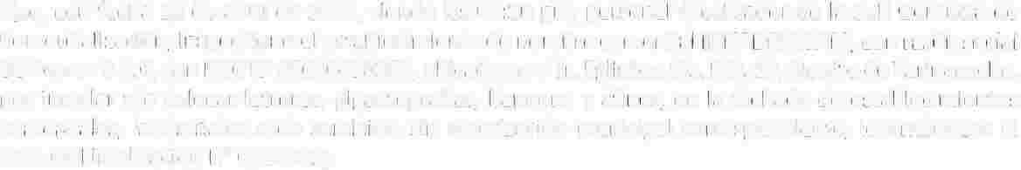

Que, mediante Notificación de Infracción Nº 0003652, de fecha 18 de abril de 2023, la Sub Gerencia de Comercialización en adelante órgano instructor, pone de conocimiento al establecimiento de nombre comercial INKADRYWALL, con razón social SG Tecom S.A.C, con RUC Nº 20610478205, la infracción cometida con Código: C-140 "Por instalar y/o colocar letreros, gigantografias, banners, y afines, en la fachada de establecimientos comerciales, Industriales o de servicios, sin autorización municipal correspondiente", del Cuadro de Infracciones y Sanciones de la Municipalidad Distrital de Yarinacocha,



"AÑO DE LA UNIDAD, LA PAZ Y EL DESARROLLO"

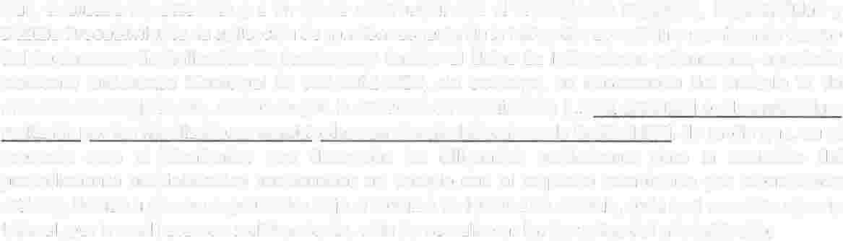

MUNICIPALIDAD DISTRITAL DE YARINACOCHA

GERENCIA DE SERVICIOS PUBLICOS

ORGANO DECISOR

aprobado mediante Ordenanza Municipal N° 013-2021-MDY, otorgándole el plazo de cinco (OS) días hábiles para efectuar su descargo correspondiente. No habiendo cumplido con efectuar su descargo;

Que, con Carta N° 121-2023-MDY-GSP-SGC, de fecha 31 de mayo de 2023, el órgano instructor informa a la empresa SG Tecom S.A.C, del establecimiento de nombre comercial INKADRYWALL, que se le inicio un procedimiento administrativo sancionador, por la comisión de la infracción con código C-140 "Por instalar y/o colocar letreros, gigantografias, banners, y afines, en la fachada de establecimientos comerciales, industriales o de servicios, sin autorización municipal correspondiente", cumpliendo con el debido procedimiento, a fin de que en el plazo de cinco (05) días hábiles, realice el descargo si en caso lo requiera, el cual ha sido presentado;

Que, mediante Informe Final de Instrucción Nº 0038-2023-MDY-GSP-SGC, de fecha 05 de julio de 2023, el Sub Gerente de Comercialización, recomienda Archivar el procedimiento administrativo seguido a la empresa de nombre lnkaproducts del Oriente S.A.C, del establecimiento de nombre comercial INKADRYWALL, con RUC N°, por haberse incumplido lo dispuesto en el Reglamento de Aplicación de Sanciones y Cuadro Único de Infracciones y Sanciones de la Municipalidad Distrital de Yarinacocha, vulnerando el derecho del administrado;

Que, analizado los actuados y a fin de no contravenir con el Principio de Legalidad, Imparcialidad y Debido Procedimiento, la aplicación de sanción respecto de la infracción cometida se contempla dentro del Reglamento de Aplicación de Sanciones y Cuadro el Único de Infracciones y Sanciones, aprobado mediante Ordenanza Municipal N° 013-2021-MDY, sin embargo, en observancia del Artículo 7° de mencionado Reglamento, establece que la actividad de fiscalización ( ... ) Tal actividad es desarrollada o realizada por los fiscalizadores municipales con vínculo laboral con la Entidad Edil, de modo que, en el presente caso el fiscalizador que desarrollo las diligencias preliminares para la iniciación del procedimiento administrativo sancionador no cumple con el requisito establecido por mencionado artículo, debido a que es un prestador bajo el termino de locador de servicio, en la cual no existe vínculo laboral, por lo cual recae en archivamiento, a fin de no vulnerar los derechos del administrado;



Que, existiendo deficiencias en el Acta de Fiscalización N° 0004952 y la Notificación de Infracción N°



0003652, ambos de fecha 18 de abril de 2023, siendo estas la base en el procedimiento administrativo sancionador, es necesario que se deje sin efecto los formatos, debiendo de archivarse el presente procedimiento administrativo;

Que, mediante Informe Legal N° 069-2023-MDY-GSP-OAL, de fecha 24 de agosto de 2023, la Oficina Legal previo estudio de autos, Opina: DEJAR SIN EFECTO el Acta de Fiscalización N° 0004952 y la Notificación de Infracción N° 0003652, ambos de fecha 18 de abril de 2023, imputadas a la empresa de nombre SG Tecom S.A.C, del establecimiento comercial de nombre INKADRYWALL, con RUC N°

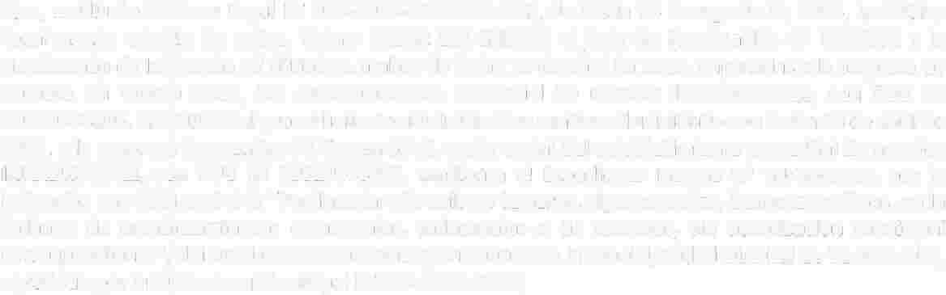

20610478205. ARCHIVAR el procedimiento administrativo sancionador iniciado con fecha 18 de abril de

2023, a la empresa de nombre SG Tecom S.A.C, razón social del establecimiento comercial de nombre INKADRYWALL, con RUC N° 20610478205, mediante el Expediente Interno N° 10768-2023, por la infracción con Código: C-140 "Por instalar y/o colocar letreros, gigantografias, banners, y afines, en la fachada de establecimientos comerciales, Industriales o de servicios, sin autorización municipal correspondiente", del cuadro de Infracciones y Sanciones de la Municipalidad Distrital de Yarinacocha, aprobado por la Ordenanza Municipal N° 013-2021-MDY;

Que, estando a las atribuciones dispuestas por la Ley Orgánica de Municipalidades N° 27972 y a lo en dispuesto por el Texto Único Ordenado de la Ley de Procedimiento Administrativo General;



SE RESUELVE:

ARTICULO PRIMERO. - DEJAR SIN EFECTO el Acta de Fiscalización N° 0004952 y la Notificación de Infracción N° 0003652, ambos de fecha 18 de abril de 2023, imputadas a la empresa de nombre SG Tecom S.A.C, del establecimiento comercial de nombre INKADRYWALL, con RUC Nº 20610478205, por las consideraciones expuestas en la presente resolución.

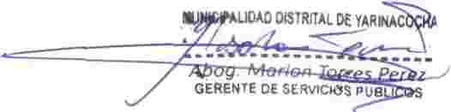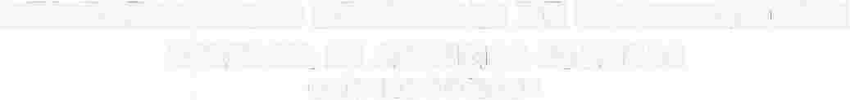

"A�O DE LA UNIDAD, LA PAZ. Y EL DESARROLLO"



MUNICIPALIDAD DISTRITAL DE YARINACOCHA

GERENCIA DE SERVICIOS PUBLICOS

ORGANO DECISOR

ARTICULO SEGUNDO. -ARCHIVAR el procedimiento administrativo sancionador iniciado con fecha

18 de abril de 2023, a la empresa de nombre SG Tecom S.A.C, del establecimiento comercial de nombre INKADRYWALL, con RUC Nº 20610478205, mediante el Expediente Interno N° 10768-2023, por la infracción con Código: C-140 "Por instalar y/o colocar letreros, gigantograflas, banners, y afines, en la fachada de establecimientos comerciales, industriales o de servicios, sin autorización municipal correspondiente", del cuadro de Infracciones y Sanciones de la Municipalidad Distrital de Yarinacocha, aprobado por la Ordenanza Municipal N° 013-2021-MDY, por las consideraciones expuestas en la presente resolución.

ARTICULO TERCERO. - EXHORTAR a la Sub Gerencia de Comercialización, Órgano Instructor del Procedimiento Administrativo Sancionador, cumplir con lo establecido por el Reglamento de Aplicación de Sanciones {RAS) y Cuadro el Único de Infracciones y Sanciones {CUIS) y el TUO de la Ley N° 27444, a fin de como autoridades administrativas actuar en cumplimiento de la normatividad vigente.

ARTICULO CUARTO. - PONER en conocimiento del Órgano Instructor la presente Resolución. ARTICULO QUINTO. - ENCARGAR a la Sub Gerencia de Informática y Estadística, la publicación de la

presente resolución en el portal institucional de la Municipalidad Dístrital de Yarinacocha,

ww• n 1 n e ...Q.J1.'._.

ARTICULO SEXTO. - NOTIFICAR, la presente resolución a la empresa de nombre SG Tecom Sociedad

Anonima Cerrada, del establecimiento de nombre comercial INKADRYWALL, en el Jr. Eglinton Mz. F Lt.

14. del distrito de Yarinacocha, provincia de Coronel Portillo. Departamento de Ucayali.

REGISTRESE, COMUNIQUESE, CUMPLASE Y ARCHIVESE

